21. 4. DRUŽBA - 4. R
Navodila najdete na spletni strani šole.

21. 4. SLOVENŠČINA - 4. R
Gianni Rodari: Če dedek ne zna pripovedovati pravljic
• Pisatelj Rodari je napisal sodobno pravljico o dedku, ki ni znal pripovedovati pravljic.
• Preberi jo najprej tiho, potem pa še glasno.
Gianni Rodari: Če dedek ne zna pripovedovati pravljic
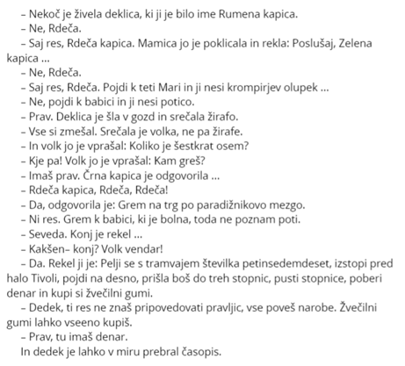
• Predelavi znanih pravljic, v kateri lahko zamešamo dogodke, osebe, čudežne predmete, pravimo zamešana pravljica. Pravljica, ki ste jo prebrali, je ena takih pravljic.
• Odgovori na naslednja vprašanja – ustno. Odgovarjaj v celih povedih.
Kdo je napisal pravljico? Kdo pripoveduje pravljico? Komu dedek pripoveduje pravljico? Menite, da dedek res ne pozna pravljice ali pa so njegovi nameni drugačni? Poiščite v besedilu poved, v kateri se skriva odgovor. Ste zadovoljni z razpletom zgodbe? Zakaj da oz. zakaj ne? Je zadovoljna tudi deklica? Utemeljite.
• V zvezek napiši pravljico o Rdeči kapici in jo malo spremeni. Lahko kakšne osebe dodaš, malo spremeniš dogajanje … Če želiš, pa lahko spremeniš katero drugo znano pravljico namesto Rdeče kapice, npr. Sneguljčico, Trnuljčico … Odločitev prepuščam tebi. Pravljico mi pošlji v pregled.

21. 4. MATEMATIKA - 4. R
PISNO MNOŽENJE
https://uciteljska.net/ucit_search_podrobnosti.php?id=5290

V tej predstavitvi imate razloženo celotno pisno množenje. Do 6. strani na ptt smo že obravnavali.
Oglej si predstavitev, račune prepiši v zvezek in izračunaj
21. 4. str. 6, 7, 8
23. 4. str 9, 10, 11, 12
24. 4 str.13,14,15,16

21. 4. GLASBENA VZGOJA - 4.R
V učbeniku na str. 58 (če ga imaš doma) si dobro oglej zapisano in ob poslušanju naslednjega posnetka ponovi petje DO lestvice s solmizacijskimi zlogi (do, re mi …). https://www.youtube.com/watch?v=4xUGUkPJ4NY

• V zvezek prepiši definiciji iz str. 58 in 59 (definicija je tam, kjer je narisana žarnica).

• Za vajo si to preriši v zvezek in poimenuj tone s solmizacijskimi zlogi (do, re, mi …). Rešitve napiši v kvadratke. Rešitev si lahko preveriš v učbeniku na str. 58.
,
